Mulo-A Examen 1968 Meetkunde RK

Opgave 1.

CD is de hoogtelijn in ABC (D ligt op de zijde AB). AD2 en DB8.
De zwaartelijn AE (E op BC) snijdt CD in S. DS.
De loodlijn in B op AB snijdt het verlengde van AE in T.
Bewijs: a. BETCES
b. DS : SC=1 : 5
Bereken: c. AC en BC
d. De oppervlakte van vierhoek ABTC

Opgave 2.

In trapezium ABCD (DC//AB) is M het midden van AB en AD = MD.
CE is hoogtelijn in MBC (E ligt op de zijde MB).
MF is bissectrice in MBC (F ligt op zijde BC).
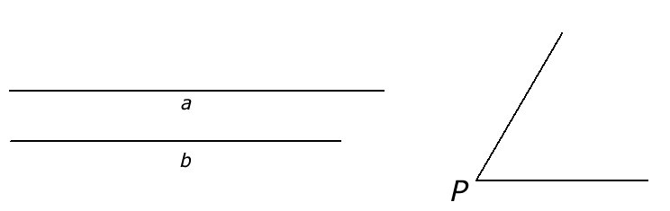
BMC = P;
CE = a;
MF = b.

Construeer trapezium ABCD.

Opgave 3.

AB is middellijn in de cirkel met middelpunt M.
Op straal MB ligt punt P zodanig dat MP = 3 en PB = 2 is.
De loodlijn in P op AB snijdt de cirkel in D en in E.
OP de cirkel ligt punt C zodanig, dat boog CD = boog DB is (C tussen A en D).
EC snijdt AB in T en AS in S.
Bewijs: a. .
b. S = .
c. EB = ET.
Bereken: d. DP.
e. CT.

